## 环境准备

单板：玉泉山单路业务板

CPU：7151 x 1 (16 core) SMT On

内存：A0 B0 C0 D0 Dimm present

设置：

Memory Error Threshhold Count为 5000，

Bucket Interval为2(h)，

Bucket Drop Count为2000

开机记录下开机时间T1为5-18 11:08

## Step1-S0 D0 UMC0

在13:14 时往S0 D0 UMC0注满100个错误

TimeSinceLastSmi_M为126 min

原TscPassTime[0][0][0]为0 min，

TimeSinceLastSmi_M2为126 - 0 = 126 min，

Interval_Num = 1,

新TscPassTime[0][0][0]为120 min，

S0 D0 UMC0 (bank 15)原有错误0个

本次新增错误4095个，漏掉错误1x2000=2000个，

当前累计错误2095个，距离目标值还有5000-2095 = 2905个，所以不报告错误给BMC和OS

S0 D0 UMC0 (bank 15) Threshhold Count寄存器被设置为0xFFF - 2905

## Step2-S0 D0 UMC0

在14:18 时往S0 D0 UMC0注满2905个错误

TimeSinceLastSmi_M为120 min

原TscPassTime[0][0][0]为120 min，

TimeSinceLastSmi_M2为190 - 120 = 70 min，

Interval_Num = 0,

新TscPassTime[0][0][0]为120 min，

S0 D0 UMC0 (bank 15)原有错误2095个

本次新增错误2905个，漏掉错误0个，

当前累计错误5000个，达到目标值5000所以报告错误给BMC和OS

S0 D0 UMC0 (bank 15) Threshhold Count寄存器被设置为0xFFF - 4095

## Step3-S0 D0 UMC1

在16:16 时往S0 D0 UMC1注满4095个错误

TimeSinceLastSmi_M为308 min

原TscPassTime[0][0][0]为0 min，

TimeSinceLastSmi_M2为308-0 = 308 min，

Interval_Num = 2,

新TscPassTime[0][0][0]为240 min，

S0 D0 UMC1 (bank 16)原有错误0个

本次新增错误4095个，漏掉错误2x2000=4000个，

当前累计错误95个，距离目标值还有5000-95=4905，所以不报告错误给BMC和OS

S0 D0 UMC1 (bank 16) Threshhold Count寄存器被设置为0xFFF - 4095

## Step4-S0 D0 UMC1

在5-19 09:19 时往S0 D0 UMC1注满4095个错误

TimeSinceLastSmi_M为1331 min

原TscPassTime[0][0][0]为240 min，

TimeSinceLastSmi_M2为1331-240= 1091 min，

Interval_Num = 9,

新TscPassTime[0][0][0]为1320min，

S0 D0 UMC1 (bank 16)原有错误95个

本次新增错误4095个，漏掉错误9x2000=18000个，

当前累计错误0个，距离目标值还有5000-0=5000，所以不报告错误给BMC和OS

S0 D0 UMC1 (bank 16) Threshhold Count寄存器被设置为0xFFF - 4095

## Step5-S0 D0 UMC1

在5-19 10:57 时往S0 D0 UMC1注满4095个错误

TimeSinceLastSmi_M为1429min

原TscPassTime[0][0][0]为1320min，

TimeSinceLastSmi_M2为1429-1320= 109 min，

Interval_Num =0,

新TscPassTime[0][0][0]为1320min，

S0 D0 UMC1 (bank 16)原有错误0个

本次新增错误4095个，漏掉错误0个，

当前累计错误4095个，距离目标值还有5000-4095=905，所以不报告错误给BMC和OS

S0 D0 UMC1 (bank 16) Threshhold Count寄存器被设置为0xFFF - 905

## Step6-S0 D0 UMC1

在5-19 13:36 时往S0 D0 UMC1注满905个错误

TimeSinceLastSmi_M为1588 min

原TscPassTime[0][0][0]为1320min，

TimeSinceLastSmi_M2为1588-1320= 268min，

Interval_Num =2,

新TscPassTime[0][0][0]为1560 min，

S0 D0 UMC1 (bank 16)原有错误4095个

本次新增错误905个，漏掉错误2 x 2000= 4000个，

当前累计错误1000个，距离目标值还有5000-1000=4000，所以不报告错误给BMC和OS

S0 D0 UMC1 (bank 16) Threshhold Count寄存器被设置为0xFFF - 4000

## Step7-S0 D0 UMC1

在5-19 15:02 时往S0 D0 UMC1注满905个错误

TimeSinceLastSmi_M为1674 min

原TscPassTime[0][0][0]为1560 min，

TimeSinceLastSmi_M2为1674-1560 = 114 min，

Interval_Num =0,

新TscPassTime[0][0][0]为1560 min，

S0 D0 UMC1 (bank 16)原有错误1000个

本次新增错误4000个，漏掉错误0个，

当前累计错误5000个，达到目标值5000所以报告错误给BMC和OS

S0 D0 UMC1 (bank 16) Threshhold Count寄存器被设置为0xFFF - 4095

## 附录

### 指定地址方式地址：

S0 Die 0 umc 0:

0x1000_00 (Segmentation fault)

0x1000_0

0x3ff0_0

S0 Die 0 umc 1:

0x3ff0_00 (Segmentation fault)

### Processor和Umc对应关系

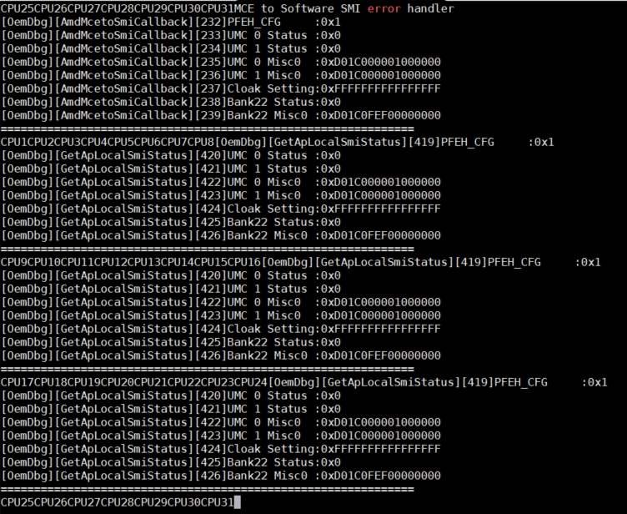

### S0 Die 0 umc 0 CE错误现象：

BMC web



串口

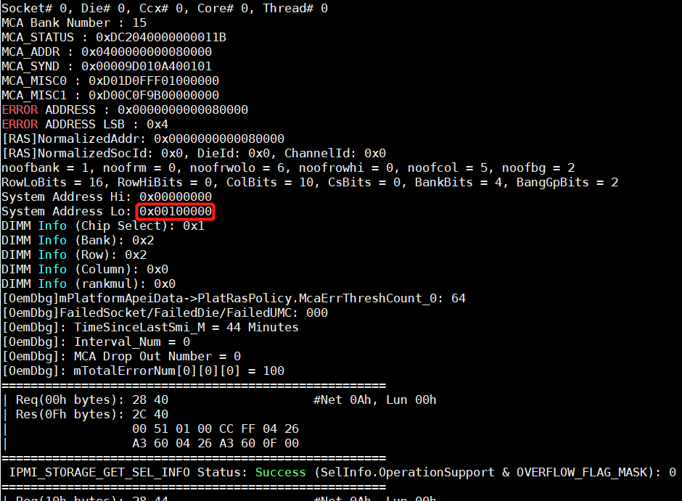

Dmesg

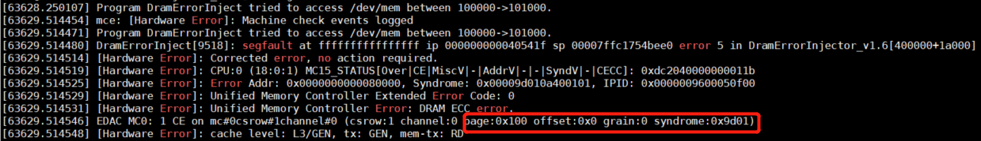

### S0 Die 0 umc 1 CE错误现象：

BMC web



串口

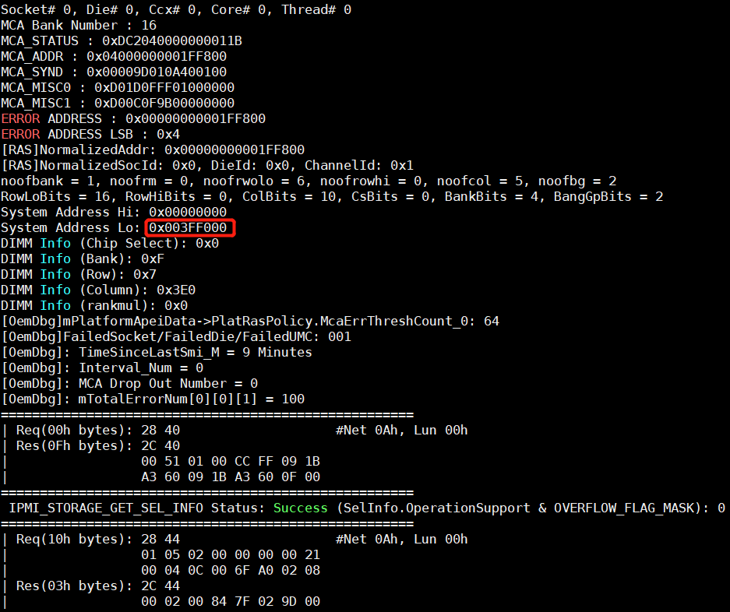

Dmesg

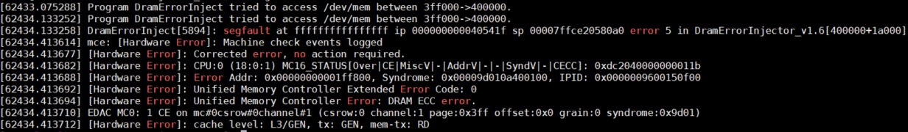

### S0 Die 0 umc 1 UCE错误现象：

注完后未重启

BMC web



串口

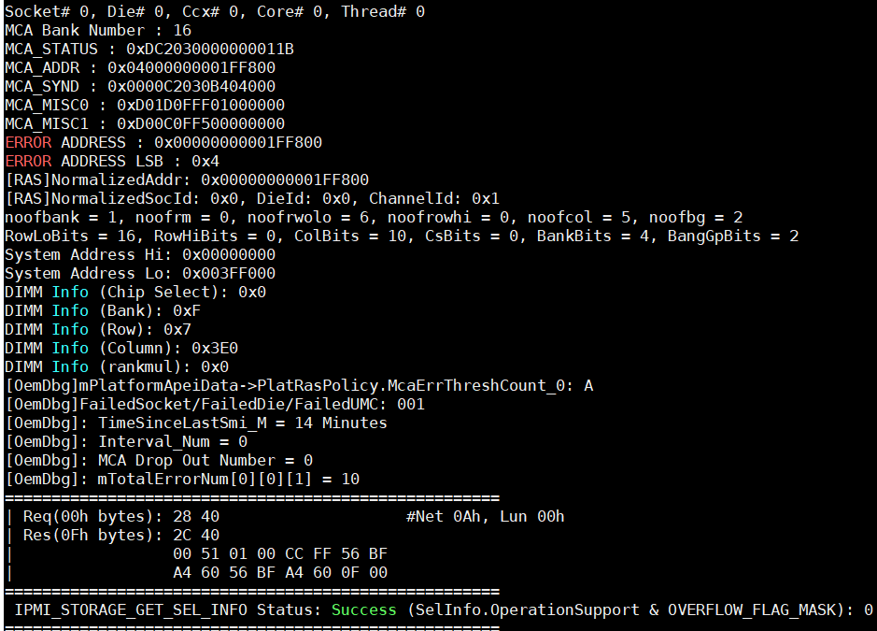

Dmesg

